

پروژه درس به کارگیری هوش مصنوعی در تجارت الکترونیک
پروژه رایانش ابری شرکت همکاران سیستم

استاد درس :
جناب آقای دکتر واقف زاده

تهیه کننده:
محمد بکلربختیار
زمستان
1404
فهرست شماره صفحه
1-مقدمه.............................................................................................................................................................

- مقدمه
در سال‌های اخیر، صنعت بیمه به‌ویژه در حوزه بیمه‌های درمان تکمیلی، با تحولات قابل‌توجهی در شیوه ارائه خدمات مواجه شده است. گسترش فناوری‌های اطلاعاتی و توسعه سامانه‌های الکترونیکی، زمینه‌ساز تغییر در فرآیندهای سنتی دریافت، ارزیابی و پرداخت خسارت شده و شرکت‌های بیمه را به سمت استفاده از بسترهای دیجیتال برای افزایش سرعت، شفافیت و رضایت بیمه‌شدگان سوق داده است. با این حال، میزان پذیرش این خدمات نوین در میان گروه‌های مختلف بیمه‌شدگان یکسان نبوده و عوامل متعددی همچون سن، میزان آشنایی با فناوری، نوع تعامل با شرکت بیمه و تجربه دریافت خدمات، می‌تواند بر رفتار مشتریان و تصمیم آن‌ها برای ادامه همکاری تأثیرگذار باشد.
در این راستا، وفاداری مشتریان و تمدید بیمه‌نامه به‌عنوان یکی از شاخص‌های کلیدی موفقیت شرکت‌های بیمه، اهمیت ویژه‌ای یافته است. تمدید یا عدم تمدید بیمه‌نامه، نتیجه‌ای از مجموعه‌ای از تجربیات بیمه‌شده در طول دوره قرارداد بوده و می‌تواند بازتابی از میزان رضایت، سهولت دسترسی به خدمات و کیفیت فرآیندهای پشتیبانی باشد. از این رو، تحلیل رفتار بیمه‌شدگان و شناسایی الگوهای مؤثر بر تمدید بیمه‌نامه، می‌تواند به تصمیم‌گیران کمک کند تا راهبردهای بهتری در حوزه ارائه خدمات و حفظ مشتریان اتخاذ نمایند.
در این پژوهش، داده‌های مربوط به بیمه‌شدگان بیمه درمان تکمیلی شرکت بیمه البرز در سال‌های ۱۴۰۲ و ۱۴۰۳ مورد بررسی قرار گرفته است. در ابتدای قرارداد، بیمه‌شدگان امکان انتخاب نوع بستر دریافت خدمات را داشته‌اند؛ به‌گونه‌ای که برخی از آن‌ها دریافت خدمات حضوری و ارائه فیزیکی مدارک خسارت را انتخاب کرده و گروهی دیگر از خدمات الکترونیکی و سامانه نرم‌افزاری «یاری‌رسان البرز» برای بارگذاری مدارک، پیگیری مراحل ارزیابی، مشاهده وضعیت پرداخت، ثبت و پیگیری تیکت، اعلام دلایل رد خسارت و درخواست ارزیابی مجدد استفاده نموده‌اند. این انتخاب، مبنای تجربه بیمه‌شدگان در طول دوره قرارداد و تعامل آن‌ها با شرکت بیمه بوده است.
مطالعات انجام‌شده در این پژوهش، ابتدا بر روی اطلاعات ۳۹۶ نفر از بیمه‌شدگان سازمان تحقیقات، آموزش و ترویج کشاورزی که تحت پوشش شرکت بیمه البرز و با مشارکت کارگزاری قاموس قرار داشته‌اند، متمرکز بوده است. داده‌های رفتاری این بیمه‌شدگان طی دو سال متوالی (۱۴۰۲ و ۱۴۰۳) گردآوری شده و در سال سوم، وضعیت تمدید یا عدم تمدید بیمه‌نامه آن‌ها به‌عنوان شاخص اصلی وفاداری مشتری در نظر گرفته شده است. این وضعیت در دیتاست پژوهش به‌صورت متغیر هدف مشخص شده و مبنای تحلیل‌های داده‌کاوی قرار گرفته است.
با توجه به حجم داده‌ها و پیچیدگی روابط میان متغیرهای مؤثر بر رفتار بیمه‌شدگان، در این پژوهش از رویکرد داده‌کاوی و الگوریتم‌های تحلیل داده به‌منظور کشف الگوهای پنهان و تبیین عوامل مؤثر بر تمدید بیمه‌نامه استفاده شده است. انتظار می‌رود نتایج این پژوهش بتواند ضمن شناسایی گروه‌های مختلف بیمه‌شدگان از نظر رفتار تمدید، دیدگاه‌های کاربردی و مدیریتی مناسبی برای بهبود فرآیندهای ارائه خدمات و افزایش وفاداری مشتریان در شرکت‌های بیمه ارائه نماید.
2-روش‌های گردآوری اطلاعات
در این پژوهش، داده‌های مورد نیاز با استفاده از ترکیبی از روش‌های میدانی و سیستمی گردآوری شده است تا ضمن افزایش دقت اطلاعات، ابعاد رفتاری و تجربی بیمه‌شدگان نیز به‌صورت جامع مورد بررسی قرار گیرد. با توجه به ماهیت موضوع پژوهش و تنوع بسترهای ارائه خدمات، از چند منبع مختلف برای جمع‌آوری داده‌ها استفاده شده است که در ادامه تشریح می‌گردد.
2-1- جمع‌آوری اطلاعات رضایت بیمه‌شدگان
به‌منظور سنجش میزان رضایت بیمه‌شدگان از خدمات دریافت‌شده، از روش نظرسنجی استفاده شده است. در این راستا، برای بیمه‌شدگانی که از بستر خدمات الکترونیکی استفاده می‌کرده‌اند، لینک پرسشنامه الکترونیکی از طریق سامانه «پرس‌لاین» ارسال گردیده و پاسخ‌ها به‌صورت آنلاین دریافت شده است.
همچنین برای بیمه‌شدگانی که فرآیند دریافت خدمات را به‌صورت حضوری انجام می‌دادند، فرم‌های کاغذی نظرسنجی تهیه شده و پس از تکمیل توسط بیمه‌شده، به نماینده کارگزاری قاموس تحویل داده شده است. اطلاعات این فرم‌ها پس از جمع‌آوری، به‌صورت دستی وارد دیتاست پژوهش شده‌اند.
2-2- جمع‌آوری اطلاعات مربوط به میزان استفاده از خدمات درمانی
اطلاعات مربوط به میزان استفاده بیمه‌شدگان از خدمات درمانی و دریافت خسارت، از طریق نرم‌افزار عملیاتی «فناوران خبره» استخراج شده است. این داده‌ها شامل سوابق پرداخت خسارت و نوع پوشش‌های استفاده‌شده توسط هر بیمه‌شده در طول دوره قرارداد بوده است.
با توجه به تنوع پوشش‌های بیمه‌ای و تفاوت در سهم پرداختی بیمه‌گر، داده‌های خام استخراج‌شده پس از پردازش و محاسبه ترکیبی ضریب خسارت، در قالب یک متغیر طبقه‌بندی‌شده با عنوان «میزان استفاده از خدمات» تفکیک شده‌اند.
در این طبقه‌بندی:
بیمه‌شدگانی که از ۷۰ درصد پوشش پاراکلینیکی، ۵۰ درصد پوشش بیمارستانی و کل هزینه‌های دندانپزشکی و عینک استفاده کرده‌اند، در گروه استفاده زیاد (High) قرار گرفته‌اند.
بیمه‌شدگانی که میزان استفاده آن‌ها از پوشش‌های مذکور در بازه ۴۰ تا ۵۰ درصد بوده است، در گروه استفاده متوسط (Medium) طبقه‌بندی شده‌اند.
بیمه‌شدگانی که تا ۳۰ درصد از پوشش‌های مذکور استفاده نموده‌اند، در گروه استفاده کم (Low) قرار گرفته‌اند.
این روش تفکیک، امکان تحلیل رفتاری دقیق‌تری از میزان تعامل بیمه‌شدگان با خدمات درمانی و ارتباط آن با تمدید بیمه‌نامه را فراهم نموده است.
2-3- سایر اطلاعات جمعیت‌شناختی و قراردادی
اطلاعاتی نظیر سن، وضعیت تأهل، سابقه تمدید بیمه‌نامه و تعداد سال‌های تحت پوشش بیمه، از پایگاه داده‌های قراردادهای بیمه درمان تکمیلی شرکت بیمه البرز استخراج شده و پس از پالایش و یکدست‌سازی، در دیتاست نهایی مورد استفاده قرار گرفته است. همچنین نوع بستر ارائه خدمات (حضوری یا الکترونیکی) بر اساس انتخاب اولیه بیمه‌شده در زمان عقد قرارداد ثبت شده است.
3- زمینه‌های اطلاعاتی و فیلدهای مورد استفاده در پژوهش
در جدول زیر، زمینه‌های اطلاعاتی و متغیرهای مورد استفاده در این پژوهش ارائه شده است:
ردیف | نام فیلد | شرح فیلد | نوع داده
1 | Customer_ID | شناسه یکتای بیمه‌شده (کدملی) | اسمی (Nominal)
2 | Age | سن بیمه‌شده | عددی (Numerical)
3 | Age_Group | گروه سنی بیمه‌شده | طبقه‌ای
4 | Marital_Status | وضعیت تأهل بیمه‌شده | طبقه‌ای
5 | Service_Channel | نوع بستر دریافت خدمات (حضوری / الکترونیکی) | طبقه‌ای
6 | Service_Usage | میزان استفاده از خدمات درمانی (کم، متوسط، زیاد) | طبقه‌ای
7 | Annual_Premium | حق بیمه پرداختی به صورت ماهیانه | عددی
8 | Satisfaction_Level | میزان رضایت بیمه‌شده از خدمات | طبقه‌ای
9 | Consecutive_Renewals | تعداد تمدیدهای متوالی بیمه‌نامه | عددی
10 | Total_Years_Insured | کل سال‌های تحت پوشش بیمه | عددی
11 | Renewal_Status | وضعیت تمدید بیمه‌نامه در سال سوم | طبقه‌ای (هدف)

4- فرآیند مدل‌سازی داده‌کاوی
در این پژوهش، به‌منظور تحلیل رفتار بیمه‌شدگان و شناسایی الگوهای مؤثر بر تمدید بیمه‌نامه درمان تکمیلی، از رویکرد استاندارد داده‌کاوی استفاده شده است. فرآیند مدل‌سازی به‌صورت مرحله‌ای و نظام‌مند طراحی گردیده تا از صحت نتایج و قابلیت تفسیر آن‌ها اطمینان حاصل شود. کلیه مراحل مدل‌سازی در محیط نرم‌افزار RapidMiner انجام شده است که امکان پیاده‌سازی یکپارچه مراحل پیش‌پردازش، مدل‌سازی و ارزیابی را فراهم می‌سازد.
4-1- آماده‌سازی و ورود داده‌ها
در گام نخست، داده‌های گردآوری‌شده پس از پالایش اولیه و یکپارچه سازی ساختار، در قالب فایل Excel آماده‌سازی و به محیط نرم‌افزار RapidMiner وارد شدند. در این مرحله، صحت داده‌ها از نظر نوع متغیرها (عددی و طبقه‌ای)، نبود مقادیر ناسازگار و یکنواختی مقادیر متغیرهای طبقه‌ای مورد بررسی قرار گرفت.
متغیر «وضعیت تمدید بیمه‌نامه» به‌عنوان متغیر هدف (Label) تعیین شده و سایر متغیرها به‌عنوان متغیرهای مستقل در نظر گرفته شدند.
4-2- پیش‌پردازش داده‌ها
با توجه به اهمیت کیفیت داده‌ها در نتایج حاصل از داده‌کاوی، پیش‌پردازش داده‌ها به‌عنوان یکی از مراحل کلیدی مدل‌سازی انجام شد. در این مرحله، مقادیر گمشده احتمالی بررسی و در صورت وجود، با استفاده از روش‌های مناسب جایگزین گردیدند. همچنین متغیرهای عددی نظیر حق بیمه ماهیانه، در صورت نیاز، نرمال‌سازی شده‌اند تا اثر مقیاس بر عملکرد مدل‌ها کاهش یابد.
متغیرهای طبقه‌ای نیز به‌گونه‌ای تعریف شدند که قابلیت استفاده در الگوریتم‌های داده‌کاوی را داشته باشند.
4-3- ایجاد مدل درخت تصمیم
به‌منظور شناسایی عوامل مؤثر بر تمدید بیمه‌نامه و استخراج قواعد تصمیم‌گیری قابل تفسیر، از الگوریتم درخت تصمیم استفاده شده است. این الگوریتم با تقسیم داده‌ها بر اساس بیشترین میزان اطلاعات کسب‌شده، ساختاری درخت‌مانند ایجاد می‌کند که در آن هر گره نمایانگر یک شرط تصمیم‌گیری و هر برگ نشان‌دهنده نتیجه نهایی است.
در این پژوهش، معیار انتخاب ویژگی‌ها بر اساس نسبت سود اطلاعاتی (Gain Ratio) در نظر گرفته شده و عمق درخت به‌گونه‌ای تنظیم گردیده است که ضمن جلوگیری از بیش‌برازش، امکان تفسیر نتایج برای تحلیل‌های مدیریتی فراهم شود.
4-4- ایجاد مدل خوشه‌بندی
علاوه بر مدل طبقه‌بندی، به‌منظور شناسایی گروه‌های رفتاری بیمه‌شدگان، از الگوریتم خوشه‌بندی K-Means استفاده شده است. در این مرحله، متغیر هدف از مجموعه داده‌ها حذف شده و خوشه‌بندی صرفاً بر اساس ویژگی‌های رفتاری، جمعیت‌شناختی و میزان استفاده از خدمات انجام گرفته است.
هدف از این بخش، تقسیم بیمه‌شدگان به گروه‌هایی با ویژگی‌های مشابه و تحلیل تفاوت‌های رفتاری میان این گروه‌ها، به‌ویژه از منظر نوع بستر خدمات و میزان رضایت بوده است.
4-5- ارزیابی و تحلیل نتایج مدل‌ها
در گام نهایی، عملکرد مدل درخت تصمیم با استفاده از شاخص‌های ارزیابی نظیر دقت و ماتریس درهم‌ریختگی مورد بررسی قرار گرفت. همچنین نتایج حاصل از خوشه‌بندی با تحلیل ویژگی‌های غالب در هر خوشه تفسیر شده و ارتباط آن‌ها با وضعیت تمدید بیمه‌نامه تحلیل گردید.
نتایج این مرحله مبنای استخراج دانش و ارائه پیشنهادهای کاربردی برای بهبود فرآیندهای ارائه خدمات و افزایش وفاداری بیمه‌شدگان قرار گرفته است.

5- ایجاد ساختار داده‌کاوی (Mining Structure)
در این مرحله، پس از ورود داده‌ها به نرم‌افزار RapidMiner، ساختار داده‌کاوی به‌منظور آماده‌سازی داده‌ها برای ایجاد مدل‌های پیش‌بینی و خوشه‌بندی طراحی گردید. هدف اصلی از این مرحله، تعیین نقش متغیرها و تفکیک متغیر هدف از سایر ویژگی‌های ورودی مدل می‌باشد.
5-1- انتخاب متغیر هدف (Target Attribute)
با توجه به هدف پژوهش که بررسی وفاداری بیمه‌شدگان و پیش‌بینی تمدید بیمه‌نامه می‌باشد، متغیر Renewal_Status به‌عنوان متغیر هدف (Label) انتخاب گردید. این متغیر نشان‌دهنده وضعیت تمدید بیمه‌نامه بیمه‌شدگان در سال سوم قرارداد بوده و دارای مقادیر دوحالته (تمدید / عدم تمدید) می‌باشد.
انتخاب این متغیر به‌عنوان هدف، امکان تحلیل رفتار بیمه‌شدگان و شناسایی عوامل مؤثر بر تصمیم‌گیری آن‌ها در خصوص تمدید بیمه‌نامه را فراهم می‌سازد.

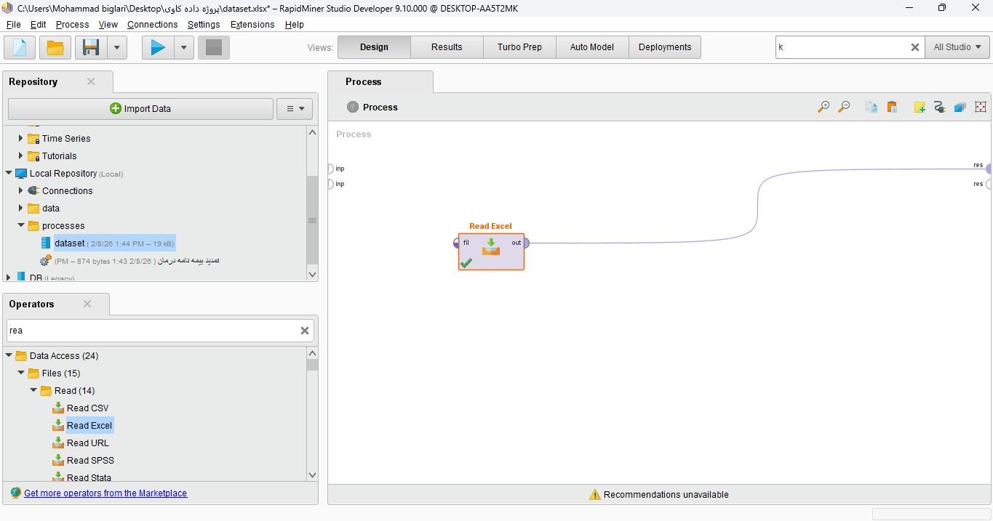

شکل 1: آماده‌سازی داده‌ها و تعیین نقش متغیرها در RapidMiner
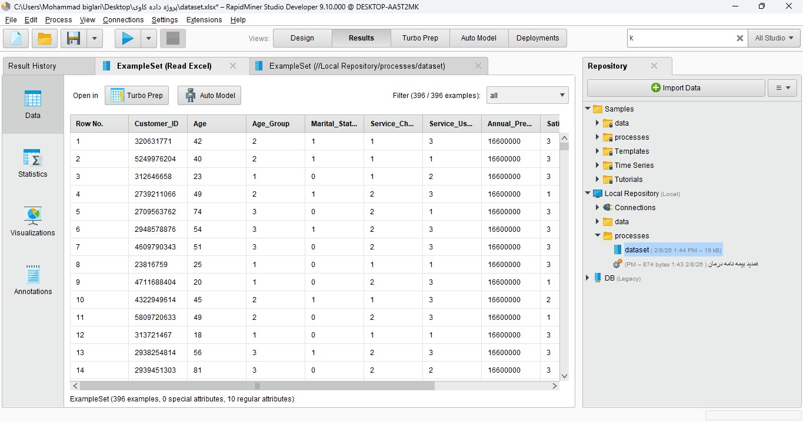

شکل 2: تعیین نقش متغیرها و تفکیک Attributeها در RapidMiner

6- ایجاد مدل درخت تصمیم (Decision Tree)
در این مرحله، به‌منظور تحلیل عوامل مؤثر بر وفاداری بیمه‌شدگان و پیش‌بینی وضعیت تمدید بیمه‌نامه‌ها، از الگوریتم درخت تصمیم (Decision Tree) استفاده شد. این الگوریتم به دلیل قابلیت تفسیرپذیری بالا و استخراج قوانین تصمیم‌گیری، یکی از مناسب‌ترین روش‌ها برای تحلیل رفتار مشتریان در حوزه خدمات بیمه‌ای محسوب می‌شود.
هدف اصلی از به‌کارگیری مدل درخت تصمیم، شناسایی متغیرهای کلیدی تأثیرگذار بر تصمیم بیمه‌شدگان در خصوص تمدید یا عدم تمدید بیمه‌نامه و ارائه قواعد قابل فهم برای تصمیم‌گیران سازمانی می‌باشد. در این مدل، متغیر Renewal_Status به‌عنوان متغیر هدف در نظر گرفته شده و سایر متغیرهای جمعیت‌شناختی، رفتاری و رضایت‌مندی به‌عنوان ورودی مدل مورد استفاده قرار گرفته‌اند.
پس از اجرای مدل، ساختار درخت تصمیم استخراج شده و روابط بین متغیرها به‌صورت گره‌ها و شاخه‌های تصمیم نمایش داده شد که مبنای تحلیل‌های بعدی قرار می‌گیرد.

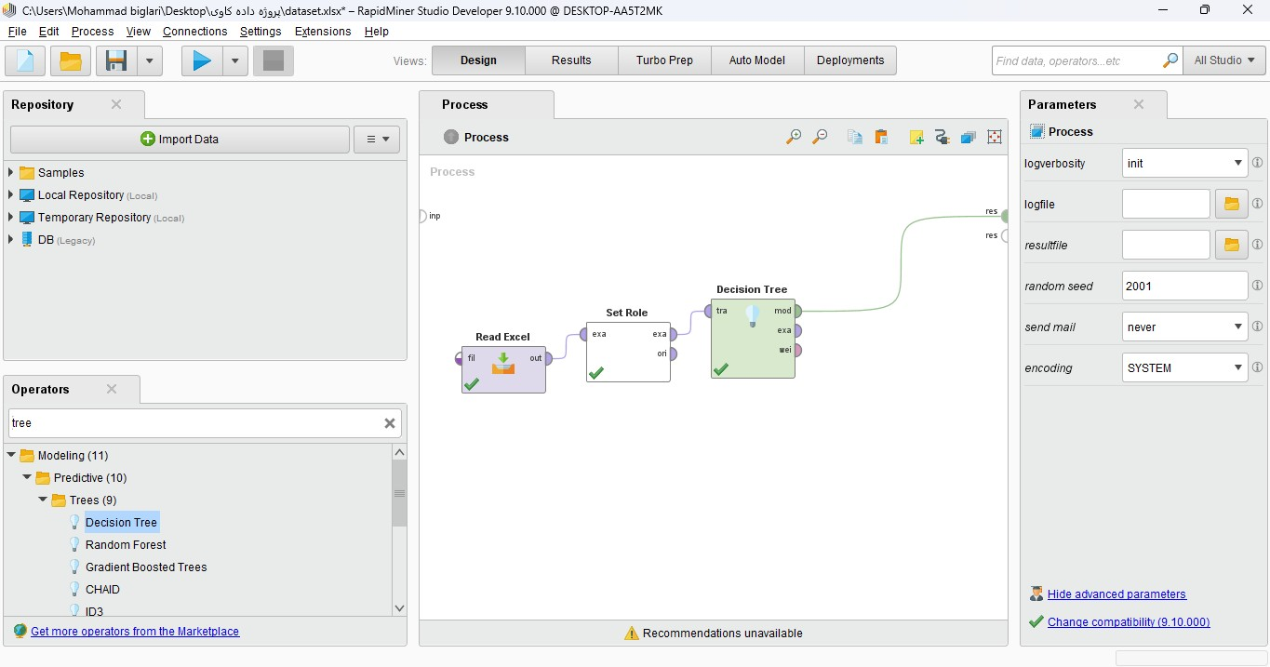

شکل 3نحوه ی اجرای عملیات Decision Tree در RapidMiner

1-6- تحلیل مدل درخت تصمیم (Mining Model Viewer)
پس از اجرای الگوریتم درخت تصمیم، ساختار نهایی مدل به‌صورت گرافیکی در محیط Tree Viewer نرم‌افزار RapidMiner نمایش داده شد. این نمایش گرافیکی، روابط بین متغیرهای ورودی و متغیر هدف را به‌صورت سلسله‌مراتبی و در قالب گره‌ها و شاخه‌های تصمیم نشان می‌دهد.
درخت تصمیم ایجادشده بیانگر این موضوع است که برخی متغیرها نقش تعیین‌کننده‌تری در پیش‌بینی تمدید بیمه‌نامه بیمه‌شدگان دارند. در گره‌های بالایی درخت، متغیرهایی نظیر سطح رضایت بیمه‌شده (Satisfaction_Level) و نوع کانال ارائه خدمات (Service_Channel) به‌عنوان مهم‌ترین عوامل تفکیک‌کننده مشاهده می‌شوند. این امر نشان می‌دهد که بیمه‌شدگانی که از سطح رضایت بالاتری برخوردار بوده و از خدمات الکترونیکی استفاده کرده‌اند، احتمال بیشتری برای تمدید بیمه‌نامه خود داشته‌اند.
در ادامه شاخه‌های درخت، متغیرهایی مانند میزان استفاده از خدمات بیمه‌ای (Service_Usage) و حق بیمه ماهیانه نقش تکمیلی در تصمیم‌گیری مدل ایفا می‌کنند و منجر به شکل‌گیری قوانین تصمیم‌گیری قابل تفسیر می‌شوند.
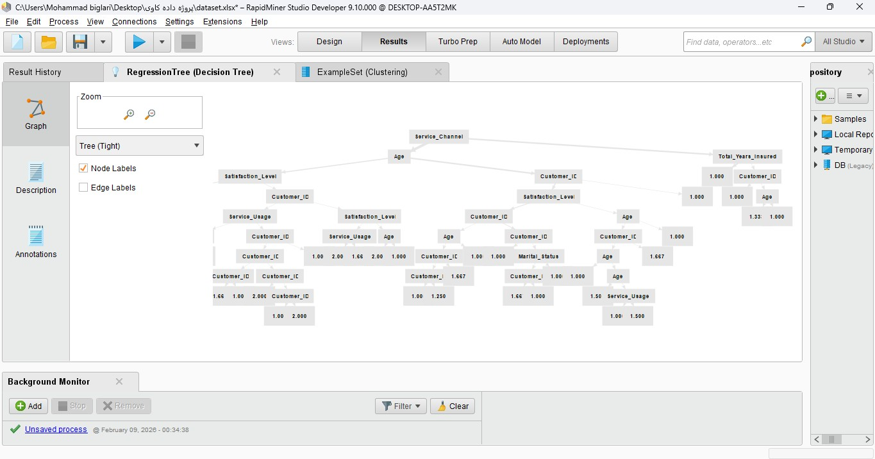

شکل 4 نمای گرافیکی درخت تصمیم ایجادشده برای پیش‌بینی تمدید بیمه‌نامه بیمه‌شدگان

7- ایجاد مدل خوشه‌بندی (Clustering Model)

در این مرحله از پژوهش، به‌منظور شناسایی الگوهای رفتاری پنهان و گروه‌بندی بیمه‌شدگان بر اساس ویژگی‌های مشترک، از تکنیک خوشه‌بندی (Clustering) استفاده شد. برخلاف مدل درخت تصمیم که با هدف پیش‌بینی وضعیت تمدید بیمه‌نامه به‌کار گرفته شد، مدل خوشه‌بندی با رویکردی اکتشافی، بیمه‌شدگان را بدون در نظر گرفتن متغیر هدف، در گروه‌هایی همگن دسته‌بندی می‌کند.
هدف اصلی از اجرای مدل خوشه‌بندی، شناسایی تیپ‌های رفتاری بیمه‌شدگان، تحلیل میزان استفاده از خدمات بیمه‌ای، بررسی سطح رضایت مشتریان و نحوه تعامل آن‌ها با کانال‌های خدمات‌رسانی (حضوری یا الکترونیکی) می‌باشد. نتایج حاصل از این تحلیل می‌تواند مبنای تصمیم‌گیری مدیران بیمه برای طراحی راهکارهای افزایش وفاداری و کاهش ریسک ریزش مشتریان قرار گیرد.
در این پژوهش، الگوریتم K-Means به‌عنوان یکی از رایج‌ترین و کارآمدترین روش‌های خوشه‌بندی انتخاب گردید و با استفاده از متغیرهای منتخب، فرآیند گروه‌بندی بیمه‌شدگان انجام شد.
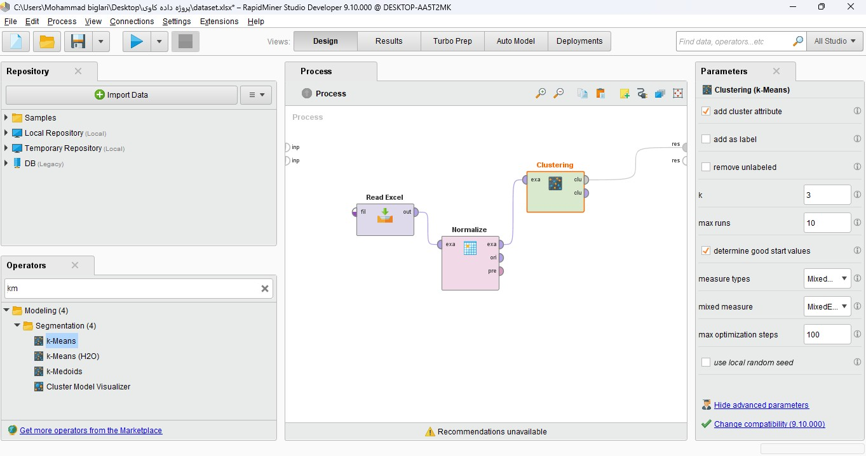

شکل 5 نحوه ی اجرای عملیات کلاسترینگ

1-7- نمودار و پروفایل خوشه‌ها (Cluster Diagram & Profiles)
در این مرحله، پس از اجرای الگوریتم K-Means با تعداد 3 خوشه و حداکثر 10 تکرار، داده‌های بیمه‌شدگان بر اساس ویژگی‌های منتخب به سه گروه همگن تقسیم شدند.
پروفایل هر خوشه بر اساس مقادیر میانگین متغیرها مورد بررسی قرار گرفت. نتایج نشان می‌دهد که خوشه‌ها از نظر ویژگی‌هایی نظیر گروه سنی، وضعیت تأهل، نوع کانال خدمات‌رسانی، میزان استفاده از خدمات و سطح رضایت بیمه‌شدگان دارای تفاوت‌های معناداری می‌باشند. در فرآیند خوشه‌بندی، متغیر Renewal_Status از تحلیل حذف گردید؛ زیرا خوشه‌بندی به‌صورت بدون ناظر (Unsupervised) انجام می‌شود.
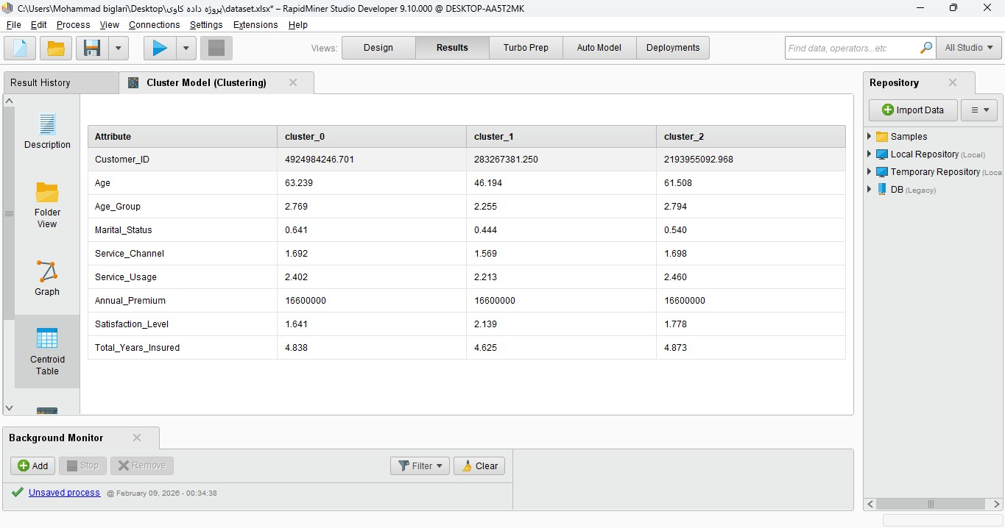
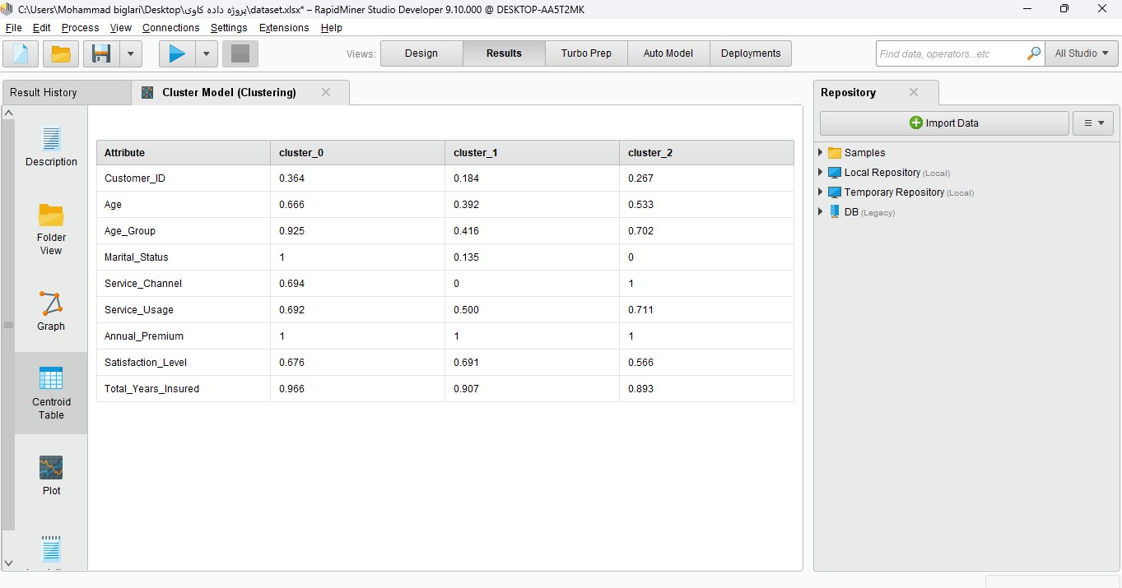
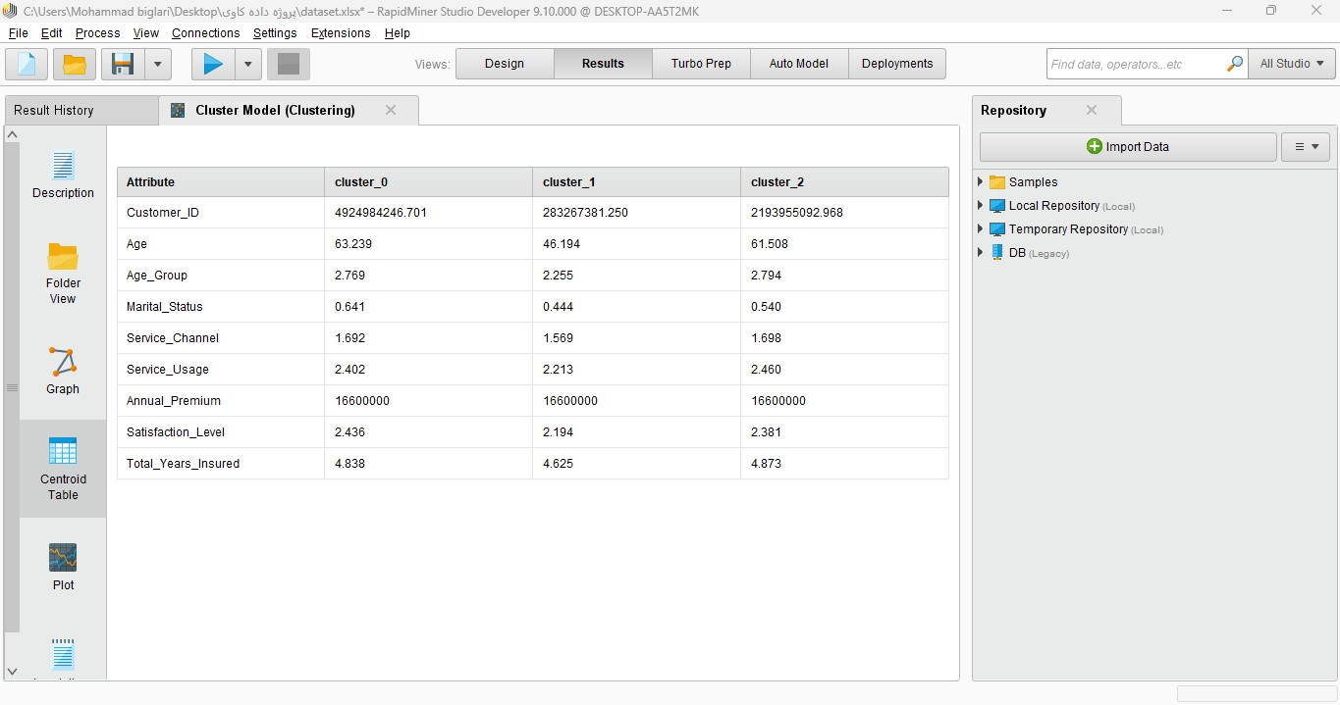

شکل 6 پروفایل خوشه‌ها بر اساس ویژگی‌
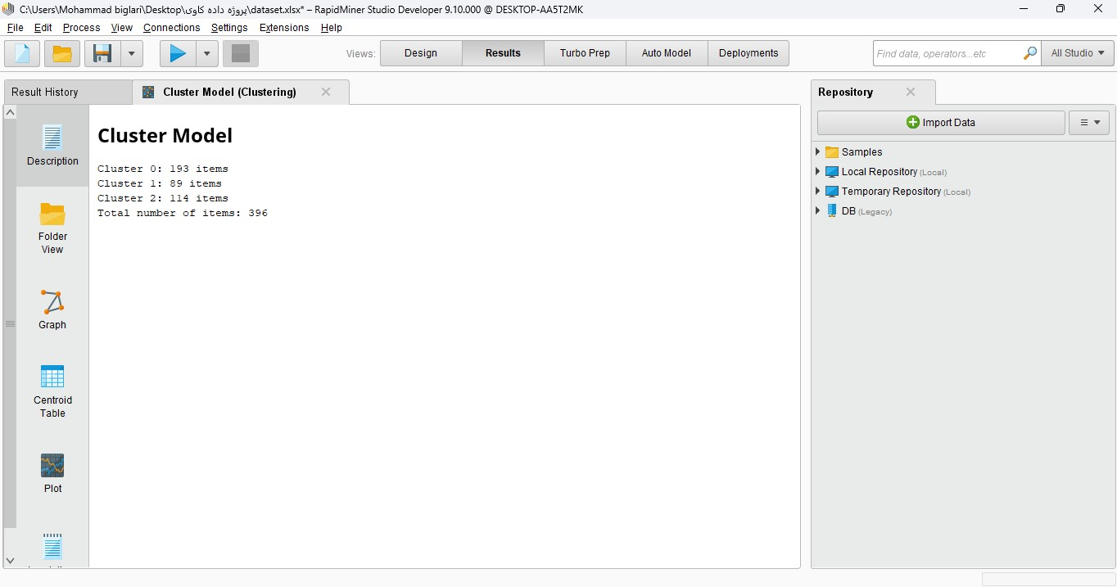

پروفایل خوشه‌ها (Cluster Profiles)
در این بخش، به‌منظور درک بهتر ویژگی‌های هر یک از خوشه‌های ایجادشده، پروفایل خوشه‌ها بر اساس مقادیر میانگین نرمال‌شده متغیرهای مورد بررسی تحلیل گردید. پروفایل هر خوشه نشان‌دهنده الگوی رفتاری و جمعیت‌شناختی غالب بیمه‌شدگان آن خوشه بوده و امکان مقایسه خوشه‌ها با یکدیگر را فراهم می‌سازد.
با توجه به نتایج حاصل از الگوریتم K-Means، بیمه‌شدگان در سه خوشه مجزا طبقه‌بندی شدند که هر خوشه دارای ویژگی‌های متمایز از نظر سن، وضعیت تأهل، نوع کانال دریافت خدمات، میزان استفاده از خدمات بیمه‌ای و سطح رضایت می‌باشد.
خوشه 1 (Cluster 0)
این خوشه عمدتاً شامل بیمه‌شدگانی با سن بالاتر، سابقه بیمه‌ای طولانی‌تر و سطح رضایت نسبتاً بالا می‌باشد. میزان استفاده از خدمات بیمه‌ای در این خوشه در سطح متوسط تا بالا قرار دارد و گرایش بیشتری به استفاده از کانال‌های الکترونیکی خدمات مشاهده می‌شود.

خوشه 2 (Cluster 1)
بیمه‌شدگان این خوشه عمدتاً دارای سن پایین‌تر، سطح رضایت متوسط و میزان استفاده کمتر از خدمات بیمه‌ای می‌باشند. استفاده از کانال‌های حضوری در این خوشه بیشتر مشاهده شده و این گروه در مقایسه با سایر خوشه‌ها تعامل کمتری با خدمات الکترونیکی دارند.

خوشه 3 (Cluster 2)
این خوشه ترکیبی از بیمه‌شدگان با سطح رضایت متغیر و میزان استفاده نسبتاً بالاتر از خدمات بیمه‌ای می‌باشد. در این خوشه، تمایل به استفاده از خدمات الکترونیکی و ثبت مدارک به‌صورت آنلاین بیشتر بوده و این گروه از منظر رفتاری، پتانسیل بالاتری برای وفاداری به خدمات دیجیتال دارند.

8- تحلیل نتایج مدل درخت تصمیم
نتایج حاصل از مدل درخت تصمیم نشان داد که متغیرهایی نظیر سطح رضایت بیمه‌شدگان، نوع کانال خدمات‌رسانی و میزان استفاده از خدمات بیمه‌ای بیشترین تأثیر را بر تصمیم بیمه‌شدگان در خصوص تمدید بیمه‌نامه داشته‌اند. قرارگیری این متغیرها در سطوح بالایی درخت تصمیم بیانگر نقش کلیدی آن‌ها در فرآیند تصمیم‌گیری مشتریان است.
بر اساس ساختار درخت، بیمه‌شدگانی که از سطح رضایت بالاتری برخوردار بوده و از خدمات الکترونیکی استفاده کرده‌اند، احتمال بیشتری برای تمدید بیمه‌نامه خود نشان داده‌اند. در مقابل، بیمه‌شدگانی با سطح رضایت پایین‌تر و استفاده محدود از خدمات دیجیتال، ریسک بالاتری در عدم تمدید بیمه‌نامه داشته‌اند.
این نتایج حاکی از آن است که تجربه مشتری در فرآیند دریافت خدمات نقش تعیین‌کننده‌ای در وفاداری بیمه‌شدگان ایفا می‌کند.
9- تحلیل نتایج مدل خوشه‌بندی
مدل خوشه‌بندی K-Means با تقسیم بیمه‌شدگان به سه خوشه مجزا، امکان شناسایی تیپ‌های رفتاری متفاوت مشتریان را فراهم ساخت. تحلیل پروفایل و ویژگی‌های شاخص خوشه‌ها نشان داد که بیمه‌شدگان از نظر سن، میزان استفاده از خدمات، سطح رضایت و نوع کانال خدمات‌رسانی دارای تفاوت‌های معناداری می‌باشند.
برخی خوشه‌ها دارای رفتار وفادارانه‌تر و تعامل بیشتر با خدمات الکترونیکی بوده‌اند، در حالی که برخی دیگر نیازمند بهبود فرآیندهای خدماتی و افزایش رضایت مشتریان می‌باشند. این نتایج می‌تواند مبنای بخش‌بندی مشتریان و طراحی راهبردهای هدفمند برای هر گروه قرار گیرد.
10- مقایسه نتایج دو مدل
ترکیب نتایج حاصل از مدل درخت تصمیم و خوشه‌بندی نشان می‌دهد که استفاده هم‌زمان از روش‌های پیش‌بینی و اکتشافی، دید جامع‌تری نسبت به رفتار بیمه‌شدگان ارائه می‌دهد. در حالی که مدل درخت تصمیم عوامل مؤثر بر تمدید بیمه‌نامه را به‌صورت شفاف مشخص می‌کند، مدل خوشه‌بندی امکان شناسایی الگوهای رفتاری پنهان و گروه‌بندی بیمه‌شدگان را فراهم می‌سازد.

11- نتیجه‌گیری کلی و پیشنهادات مدیریتی
نتایج این پژوهش نشان داد که نوع کانال خدمات‌رسانی، سطح رضایت بیمه‌شدگان و میزان استفاده از خدمات بیمه‌ای از مهم‌ترین عوامل مؤثر بر وفاداری مشتریان در بیمه درمان می‌باشند. بیمه‌شدگانی که از خدمات الکترونیکی استفاده کرده و تجربه کاربری مطلوب‌تری داشته‌اند، تمایل بیشتری به تمدید بیمه‌نامه خود نشان داده‌اند.

پیشنهادات مدیریتی:
توسعه و بهبود خدمات الکترونیکی و سامانه‌های آنلاین شرکت بیمه
تمرکز بر افزایش رضایت بیمه‌شدگان از طریق تسهیل فرآیند ارزیابی خسارت
طراحی برنامه‌های وفادارسازی متناسب با تیپ‌های رفتاری شناسایی‌شده
ارائه مشوق‌های ویژه برای بیمه‌شدگان با ریسک بالای عدم تمدید
به‌کارگیری نتایج این پژوهش می‌تواند به شرکت بیمه البرز در کاهش ریسک ریزش مشتریان، افزایش وفاداری بیمه‌شدگان و بهبود کیفیت خدمات بیمه‌ای کمک شایانی نماید.

